# КОРИСНИЧКО УПУТСТВО

## 1. Дефинисање повеље

Први корак у реализацији пројекта је израда пројектне повеље у коме се дефинишу најбитније и основне  карактеристике пројекта. У то спадају: Циљ пројекта и пројектног задатка, и  фазе и подфазе реализације пројекта према предвиђеним временским роковима.

## 2.  Реализација и визуелизација пројекта у "PowerBI" платформи

Према циљевима дефинисаним у повељи,  средство за праћење реализације пројекта ће бити гантограм који ће бити графички приказан у "PowerBI" платформи. Гантограм се формира на основу информација о фазама пројектног задатка - датумима њихове очекиване реализације и датумима њихове стварне реализације.

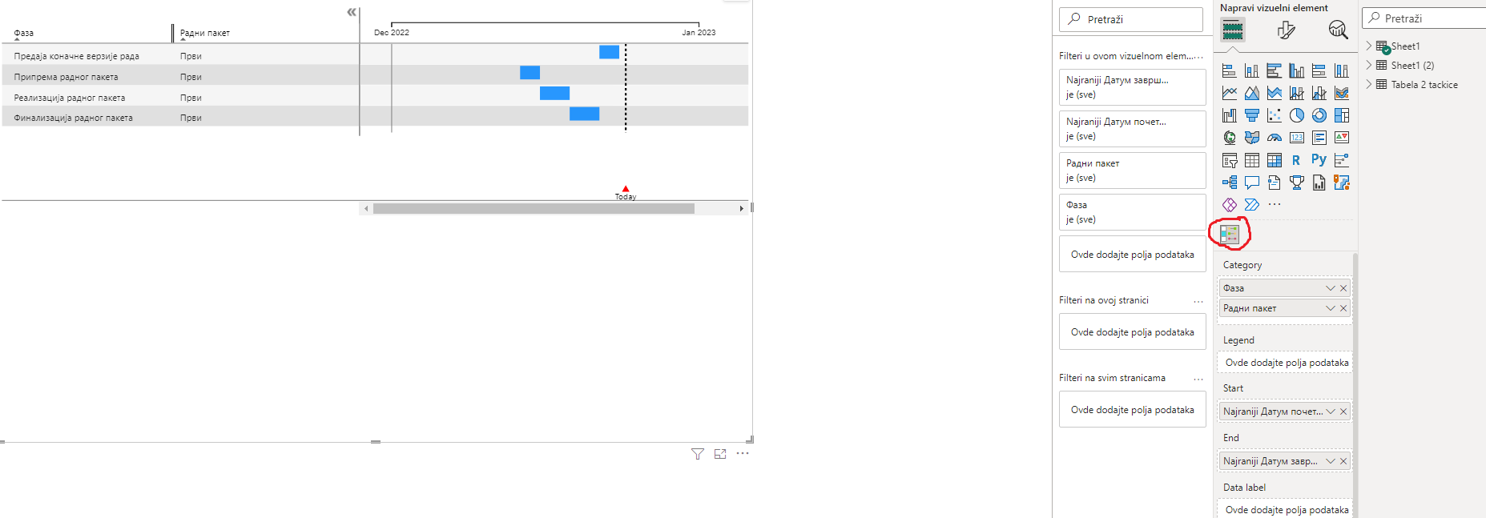

1) Податке из табеле додати у "PowerBI". Преко опције "Преузмите више визуелних елемената" додати "Gantt chart by MAC" график. Празна поља попунити са одговарајућим информацијама из приложене табеле.

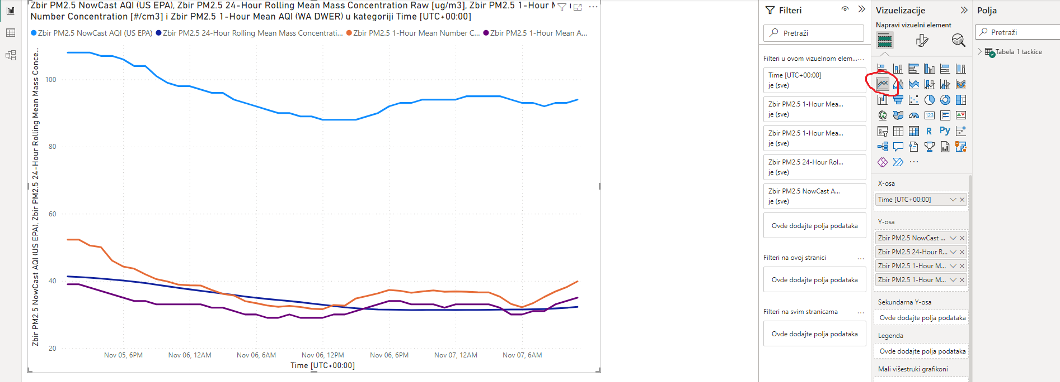

2) У менију "Визуелизација" бирамо линијски график. У X осу убацуемо "Time", док у Y осу убацујемо вредности 2.5 честица.

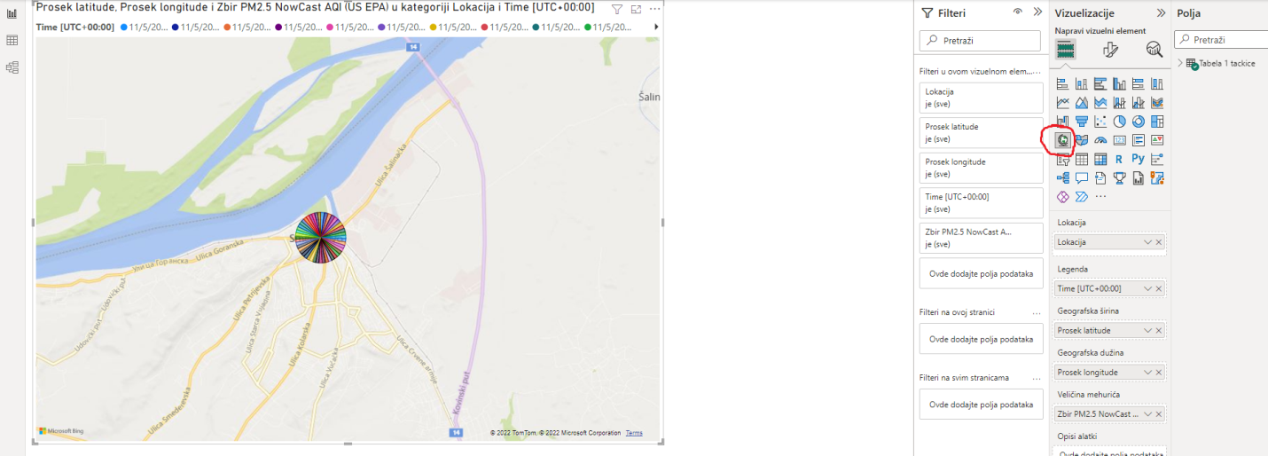

3) У менију "Визуелизација" бирамо функциу "Картограм", превлачимо локацију и координате мерне станице. У прозор "величина мехурића" убацујемо вредности 2.5 честица, како бисмо приказали међусобни удео честица кроз сате.